第一单元 隋唐时期:繁荣与开放的时代
（基础知识检查清单）
★第3课 开元盛世
- 唐朝的鼎盛时期被后世称为？是哪位皇帝开创的？

- 唐玄宗在哪两位贤臣的辅佐下，实行了一系列改革？

3、唐玄宗统治时期采取了哪些措施？

4、“开元盛世”的表现？

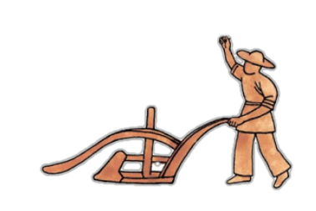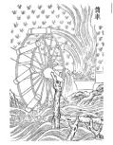
5、上图描绘的是哪两种唐朝时期出现的生产工具？分别具有什么功能？

6、世界上第一部全面介绍茶的专著是？谁被尊称为“茶圣”？

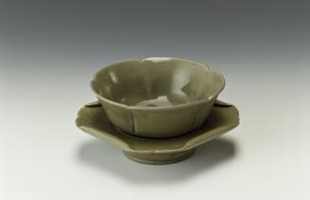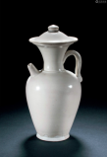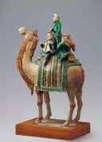
- 上图描绘的分别是哪三种唐朝的著名瓷器？“九秋风露越窑开，夺得千峰翠色来。”形容的是唐朝哪种著名瓷器？

- “且如天下诸津，舟航所聚……弘舸巨舰，千轴万艘，交贸往还，昧旦永日”反映出了什么样的盛况？

- 唐朝时，哪种乡村定期集市逐渐兴起？
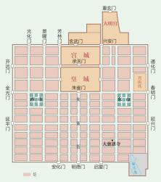
- 上图反映了长安城布局怎样的特点？长安城内的商品贸易区是？住宅区是？为便于管理，实行什么制度？后来随着城市和商品经济的发展，该制度发生了怎样的变化？

- 长安城的地位是？

- 唐朝的社会风气？

- 戏曲界的祖师爷是谁？他在宫廷创建的教授乐舞的机构是什么？他所创作的吸收了西域的艺术元素，盛唐时期乐舞的代表是？

- 唐朝前期经济繁荣的原因有哪些？

